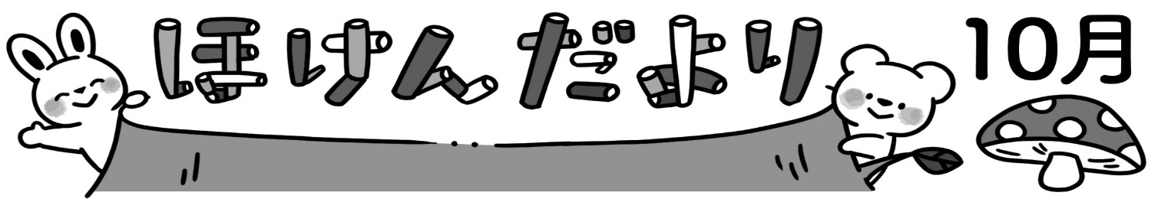
最近は、肌寒く、空気も乾燥しがちになってきています。これからは、新型コロナウイルス感染症だけでなく、風邪やインフルエンザについても、気を付けていこう！
のどや鼻の粘膜を守るためにも、うがいやマスク、手洗い以外に、水分やのど飴でのどを潤すなど、積極的に予防していこう！ ３－５ 保健委員 高見 瑠偲那 竹内 大湧
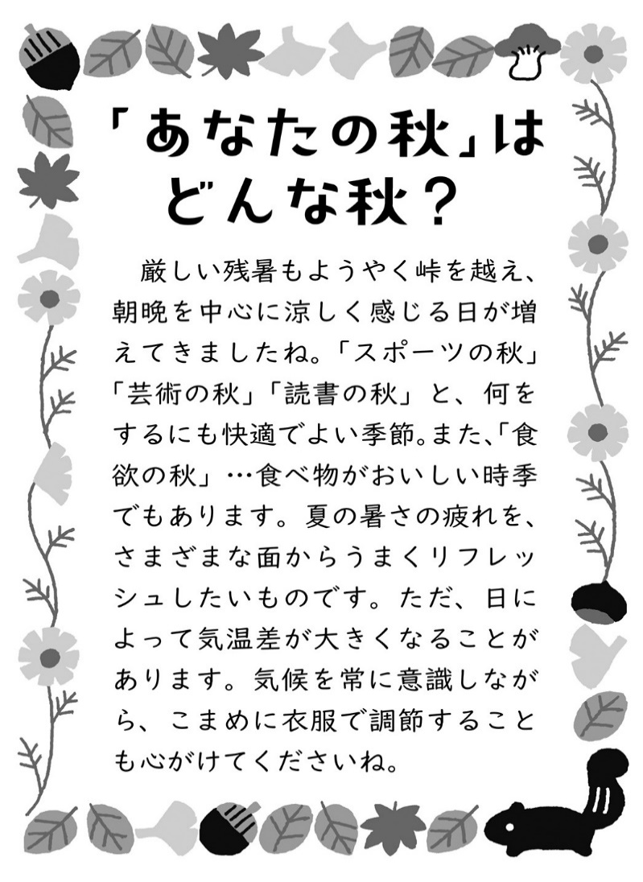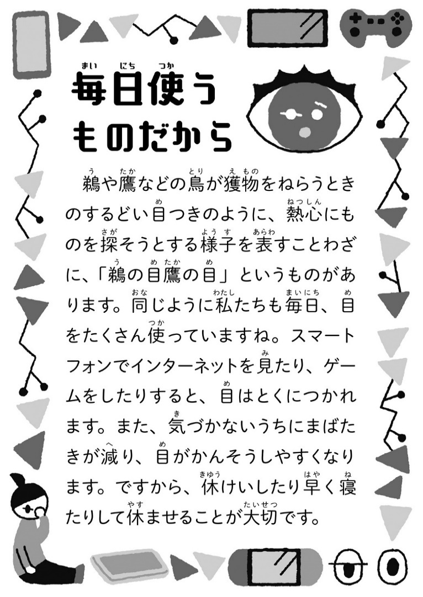
ホット
タオルで
休ませて！

下着は効果大！

秋からは、日照時間がいっそう短く、気持ちが静かに・・10・10世界メンタルヘルスデー（秋のストレスチェック）
日頃の生活のストレスつづきで、心身の健康のバランスを崩している場合、無理が重なると、状況がますます悪化してしまうかもしれません。辛いですね…。
ストレスには良いストレスもありますがその逆もあります。自分自身の対処を超えたストレスがあまり長く続かないよう、早めの対策が大事です。①まず、自分のストレス反応を知り、今の自分の状況を自覚する。②さらに、自分のストレス対処の仕方を見つめ、改善が必要なら変えていく。③バランスが取れず、難しい場合は、ストレスの原因そのものに目を向け、現実的に対処していくことも必要かもしれません。
日々の生活の中で、ひとは様々な出来事に出会います。時には良いこともあってホッとしたり、リラックスしたりすることもありますが、最終的には、④様々な出来事に一つひとつ対処していけるよう、ストレス管理能力を上げていくこと、課題から一度離れてみる、他からの助言を求め、支援を受けてみるなど、色々な方法を試行錯誤していくしなやかさを育てていきたいですね。失敗してもいい。あまり難しく考えず、まず、今の自分を認め許すこと、優しくしてあげること、一歩ずつ少しずつ、ゆっくり踏み出すことから始めよう。
（後期は、保健委員にストレスや歯の健康について協力してもらう予定です。）

